**班级动态**

**2024.3.6**

1. 早晨入园

应到30人，实到30人，缺勤人数：3人，缺勤人：魏沐恩、王翌智、华初墨。今天大部分幼儿都能按时来园，能有礼貌地和老师打招呼。

二、点心时间

早晨入园后，孩子们进行自主点心，他们能有序地洗手、拿杯子、倒牛奶、吃点心，基本了解了点心的每个环节和顺序，并在提醒下有序地做好每件事情。

三、户外活动

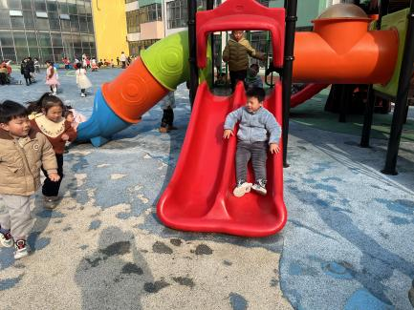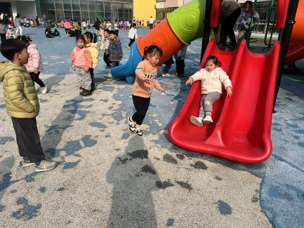今天孩子们玩了好玩的滑滑梯，孩子们自主游戏，游戏中孩子们达到了一定的运动量，并及时补充水分并适当地休息。

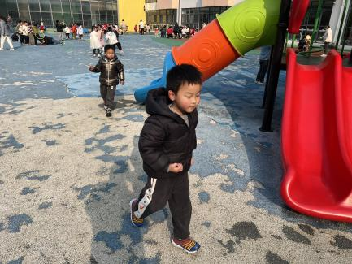

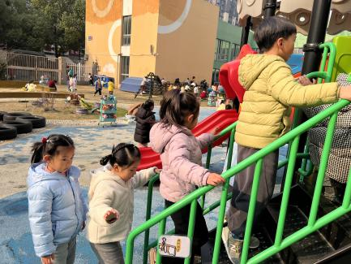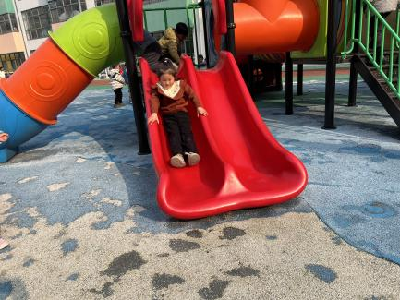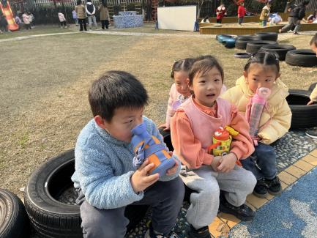

四、集体活动

今天的集体活动是社会《妈妈的节日》

3月8日是国际劳动妇女节，又称三八节、妇女节、三八国际妇女节，是世界各国妇女争取和平、平等、发展的节日。在这一天，全世界都在庆祝这个节日，以表示对女性的尊重。而妈妈是家庭中非常重要的一员，为了家庭和孩子付出了很多。本次活动主要通过谈话、看视频等方法来引导幼儿了解妈妈们的辛苦，然后通过交流、讨论等方法了解如何用行动来表达对妈妈的爱。

活动开始，孩子们了解了三月八日国际妇女节，结合日常生活感知妈妈既要工作又要操持家务的辛苦以及对自己的关爱。 随后，孩子们用稚嫩的小手给妈妈穿了好看的手链。爱要大声说出来！孩子们放学后别忘记把自己制作好的礼物面对面送给自己的妈妈，记得给妈妈送上一个甜蜜的吻，一个大大的拥抱，道一声“：妈妈，您辛苦了！我爱您！女神节快乐！”

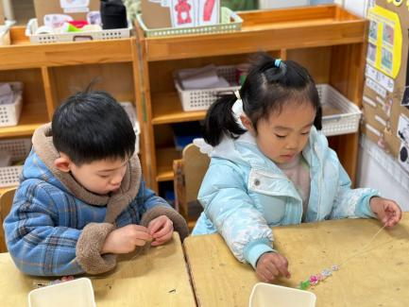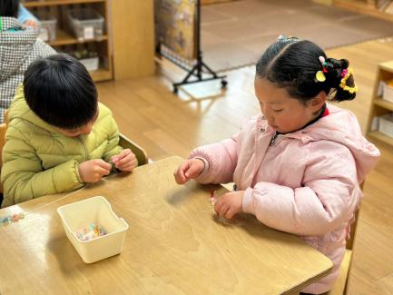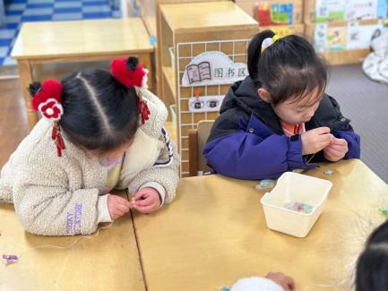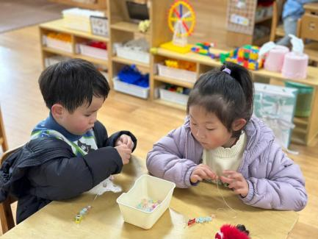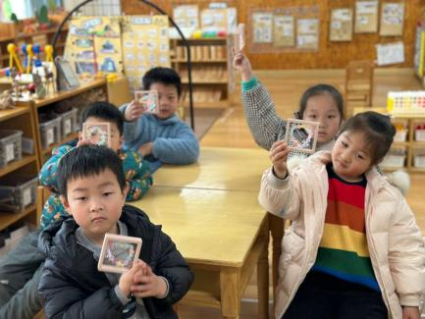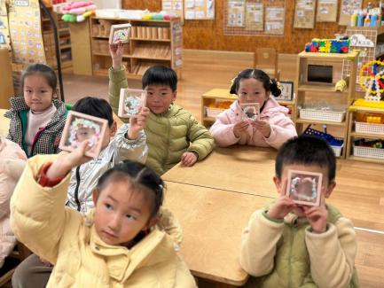

五、温馨提醒

1.孩子们放学后别忘记把自己制作好的礼物面对面送给自己的妈妈，记得给妈妈送上一个甜蜜的吻，一个大大的拥抱，道一声“：妈妈，您辛苦了！我爱您！女神节快乐！”

2.下周讲故事的幼儿是：王沐昕、吕一诺、刘佳怡、华初墨、卓沐锦，请提前准备好哦。